**GIT IGNORE**

Dati i seguenti esempi di istruzioni dentro il file gitignore che può essere posto ovunque ma generalmente si pone in root allo stesso livello della cartella .git:

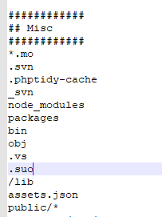

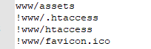



# serve per mettere commento

.svn (senza nulla davanti solo con il nome della cartella indica che verrà ignorata la cartella .svn)

/lib (esprime un path relativo alla posizione del file gitignore) mentre lib e basta sarebbe assoluto

*.mo (l’asterisco viene usato come wildcard in questo caso tutti i file con estensione mo verranno ignorati)

!www/htaccess significa che se il pattern era stato escluso precedentemente verrà ora reincluso (! Nega cio che segue quindi è il contrario dell’esclusione ossia l’inclusione)

** significa qualsiasi numero di directrories ad esempio: packages/** significa qualsiasi cosa dentro packages., a/**/b meccia sia a/b che a/x/b che a/x/y/b ecc…

Mentre * significa che meccia una sola directory ad esempio a/*/b mecchia a/x/b ma non a/x/y/b.

**Per rimuovere il tracciamento di file precedentemente committati seguendo le regole del gitignore, se il gitignore è stato cambiato occorre rimuovere la cache:**

per rimuovere completamente la cache:

prima di tutto committare il gitignore…

poi:

git rm -r --cached . (includere anche il punto!)

questo rimuove ogni cambiamento a file nell’area di staging

quindi lanciare:

git add . (questo aggiunge all’area di staging i file secondo le nuove regole del gitignore committato precedentemente)

e poi:

git commit -m ".gitignore is now working"

Per il singolo file

git rm --cached filename

per cancellare il commando di rimozione utilizzare add (qui di seguito i due passaggi):

git rm --cached filename

git add filename

qui un elenco di template gitignore già pronti da includere a seconda della tecnologia utilizzata:

<https://github.com/github/gitignore>